Compte rendu du séjour dans la vallée de Névache juin 2015

9h30 Malgré le désistement de Claire C. et d'Henri M. c'est à 5 voitures que les 18 participants prennent la route d'Albertville pour un café-croissant tardif -mais traditionnel- au col du Télégraphe. Le col du Galibier avalé, une bonne pause s'impose au col du Lautaret, tranquille avec la coupure de la route au tunnel du Lac Chambon en aval de La Grave. Pique-nique en rive droite de la Guisanne également traditionnel. Visite de Monnetier-les-Bains, arrêt au remarquable confluent de la rivière Clarée et du ruisseau Durance.
Arrivée et installation au Gîte vers 17h avec un accueil bienveillant d'Olivier & Claudine Chrétien, sans trop de problèmes liés à la diversité des chambres ... un apéritif offert, un bon dîner et un café-tisanne terminent cette journée sans incident.

La description 'factuelle' des randonnées qui suivent n'évoque pas chaque fois les innombrables prés fleuris bordés de mélèzes à l'ombre légère ... cette période de la fin juin est merveilleuse pour la diversité et la qualité de la flore. Par contre jamais le moindre chamois, heureusement les marmottes filent de partout comme des pelotes de laine ...
Pour les photos vous avez du recevoir les 30 de Jean B. et les 334 de Kaska ! Merci à tous les deux. Marie-Claude va faire un montage des siennes et Jean B. pilotera la réalisation d'un diaporama pour la prochaine Soirée Photos ... en 2016.

Dimanche 21 juin André, Françoise, Kaska, Mako, Marie-Claude, Xavier

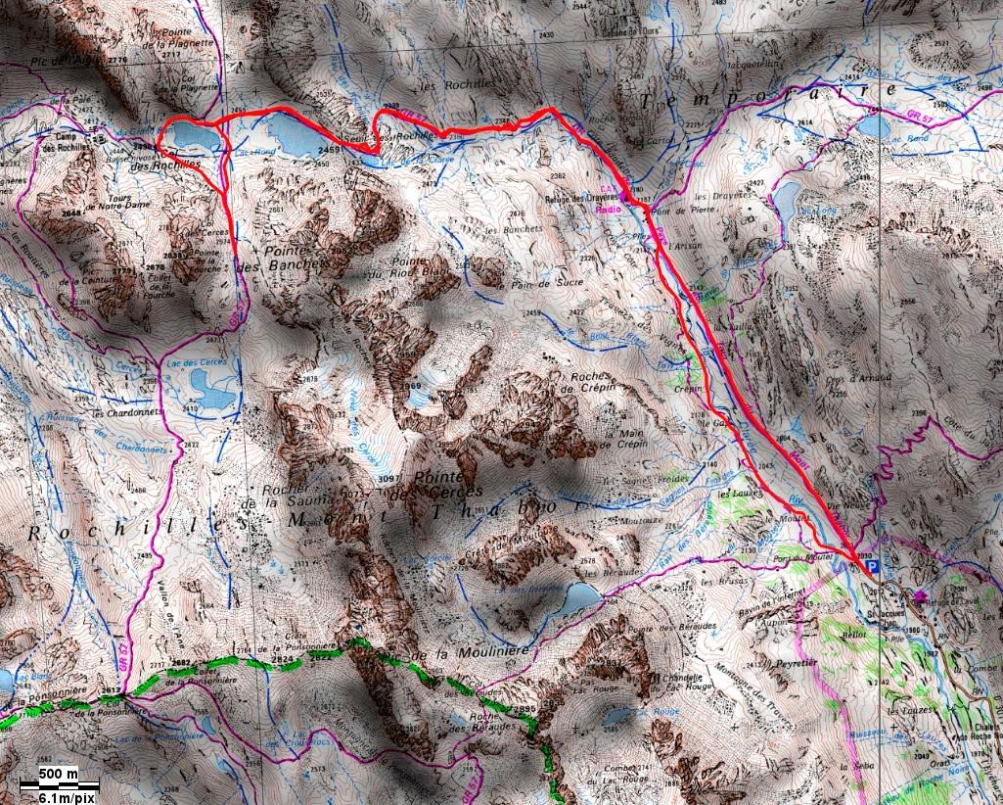

Les sources de la Clarée et le col des Cerces 2574m
Beau temps venteux nuageux. Départ à 9h des Chalets Laval 2030m. Montée douce vers le refuge des Drayères 2180m (10h), pause à 10h10 en contemplant 2 marmottes qui s'obstinent à grimper un éboulis raide en rive droite de la Clarée, la rampe du GR 57 s'accentue jusqu'au lac de la Clarée 2433m (11h), le parcours se diversifie avec le passage de la borne marquant l'ancienne frontière des royaumes de France (fleur de Lys) et de Pièmont-Sardaigne (croix sarde), rive nord du lac Rond 2459m (11h25), contournement par l'aval du lac du Grand Ban pour finir la montée dans les névés du col des Cerces 2574m (12h10) où la pause casse-croûte se limite à 3/4 d'heure pour cause de petit vent frais ... Retour par le col des Rochilles 2496m (13h20) qui domine le Camp du même nom accessible en voiture depuis la vallée de la Guisanne. Bonne pause-sieste sur les hauts du lac du Grand Ban (13h40-14h30) au grand désespoir de Kaska ! Descente par l'itinéraire de montée, avec une glissade de Françoise, jusqu'aux Drayères avant de traverser la Clarée (16h) pour une descente plus variée en rive droite. Chalets Laval et voitures à 17h.
Déniv. 655m, L 16,4km, Durée (marche) 6h30

Lundi 22 juin André, Kaska, Mako, Marie-Claude, Xavier

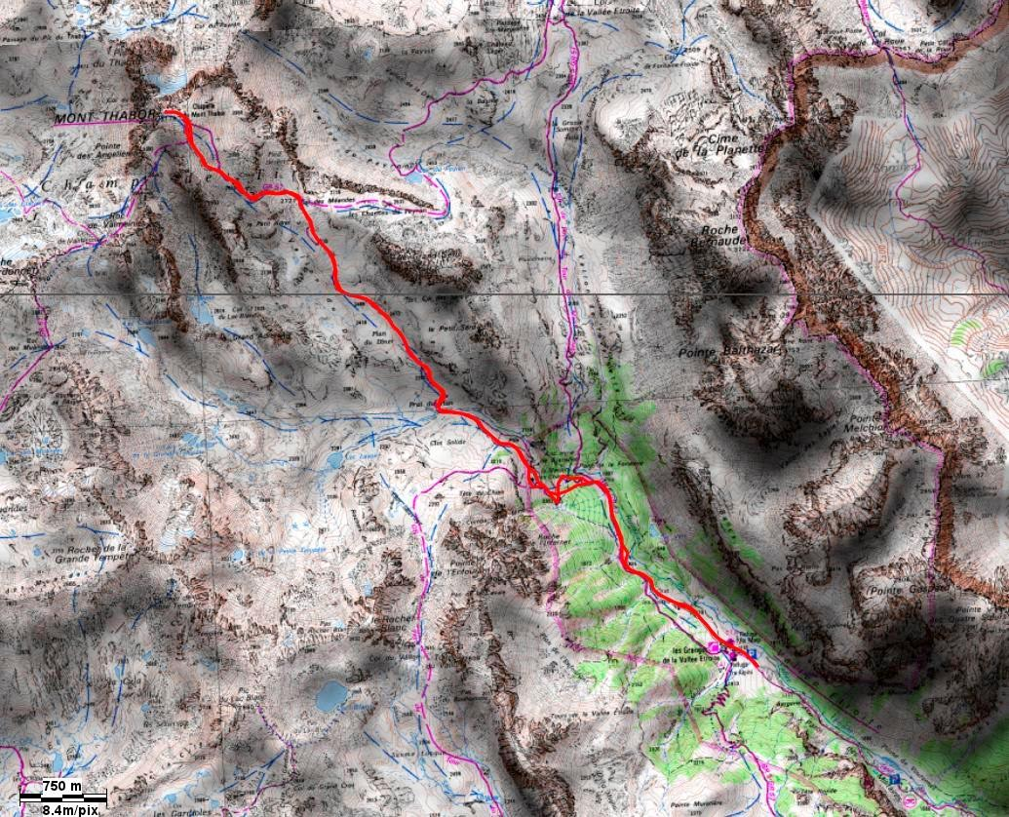

Le Mont Thabor 3178m
Petit déjeuner à 6h30 pour cette course d'endurance. Une voiture pour cinq, col de l'Echelle et P. des Granges de la Vallée Etroite 1765m, site du refuge I Re Magi. Malgré la rétrocession à la France en 1947 tout reste italien dans cette vallée au pied des Pointes Balthazar, Melchior et Gaspard. Beau temps calme. Départ à 7h40 en pente douce jusqu'au Pont de la Fonderie 1897m (8h30), la rampe s'accentue pour la Maison des Chamois 2090m (9h) avant de s'adoucir jusqu'au pont en bois du Prat du Plan 2210m sur le torrent du Lac Lavoir (2281m) où le 'Groupe Jean' pique-niquera dans quelques heures. Pour l'heure les vaches en nombre apprécient l'eau fraiche ... La 3ème heure de montée par le Plan du Dîner 2418m est régulière, les premiers névés sont franchis sans difficulté, le col des Méandes 2727m est atteint à 11h. Des croix en fer jalonnent l'itinéraire d'un pèlerinage annuel en août ... La 4ème heure le sentier emprunte une crête rocheuse raide et chaotique mais peu enneigée, le rythme se ralentit, ça devient dur à cette altitude. La cote des 3000m est atteinte à midi, les névés sont plus longs et raides à traverser. Le sommet 3178m est atteint (12h40, 5h exactement) en ordre dispersé, deux par deux, panorama somptueux des Grandes Jorassses (le Mont-Blanc n'est pas visible) aux alpes suisse et italienne, Mont Viso, Pelvoux, Ecrins ... pique-nique rapide sur les bancs du parvis de la chapelle 'ND des Sept Douleurs'. Un petit mot est laissé sur le livre d'or. Les cinq se retrouvent à 13h40 (6ème heure) sur la crête à la cote 3060m. La fatigue est là et fait craindre la longue descente à venir ... notre vrai chemin de croix est descendant ! Pause avec ou sans sieste au col des Méandes, la 8ème heure est bien entamée lorsque l'on décide de repartir (15h10). La 9ème heure commence au Plan du Dîner, plus que 700m à descendre ... le pont de Prat du Plan est franchi à 16h20, plus que 450m ... A la Maison des Chamois commence la 10ème heure, encore 300m ... C'est exactement à la fin de cette 10ème heure (17h40) que la voiture est enfin rejointe. Le bonheur d'enlever les chaussures, vous connaissez ?
Déniv. 1420m, L 18,5km, Durée 9h
Mardi 23 juin André, Kaska, Mako, Marie-Claude, Xavier

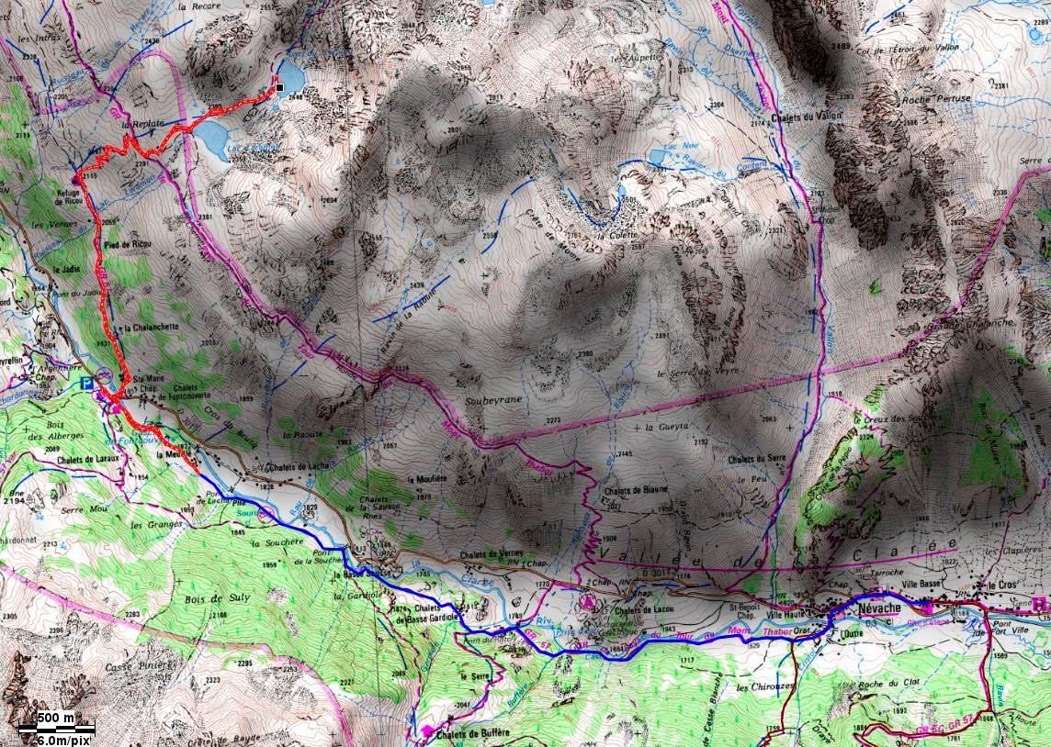

Lacs Laramon et Serpent 2448m
Allons bon, temps maussade, pluvieux et venteux ! Changement de programme, le lac Serpent parait plus approprié. Départ à 9h10 du P. proche du pont 'Auberge de la fruitière' 1857m. Montée par un bon chemin au Refuge du Ricou 2115m (10h) qui a fait l'objet d'un reportage à la télévision en 2014. Sentier plus raide vers l'Est, cette fois il pleut vraiment, le lac Laramon 2359m est atteint à 10h45, joli site. Encore une petite centaine de m pour le lac du Serpent 2448m (11h15), le site est plus fermé, austère, il ne pleut presque plus mais en face la montagne des Cerces reste bouchée. Descente en ligne avec l'idée de s'abriter au Refuge ... à midi et demi l'objectif est atteint. Accueil sympathique d'une jeune femme qui sera vite entourée d'un groupe familial d'une douzaine de personnes. Pas de problème pour une table avec nos pique-niques, quelques soupes, boissons et tartes aux myrtilles agrémentent le 'déjeuner', ce n'est qu'à 14h20 que l'on se décide à quitter ce bon abri ... Arrivée avant 15h près de la voiture; le temps revient doucement au beau ... et si on allait voir la cascade de Fontcouverte toute proche ? Aussitôt fait, jolie cascade courbe au fort débit (15h10). Et si on descendait à pied à Névache ? Aussitôt fait pour les 'dames', les hommes remontent chercher la voiture. Les dames vont descendre 5,6km en rive droite chahutée de 1840m à 1600m pour arriver au Gîte en 2 heures (17h30)
Déniv. 600m +80m cascade, L de 10,9 à 15,4km, Durée 3h30 à 5h30, en bleu la descente des dames

Mercredi 24 juin André, Kaska, Jacques, Mako, Marie-Claude, Xavier

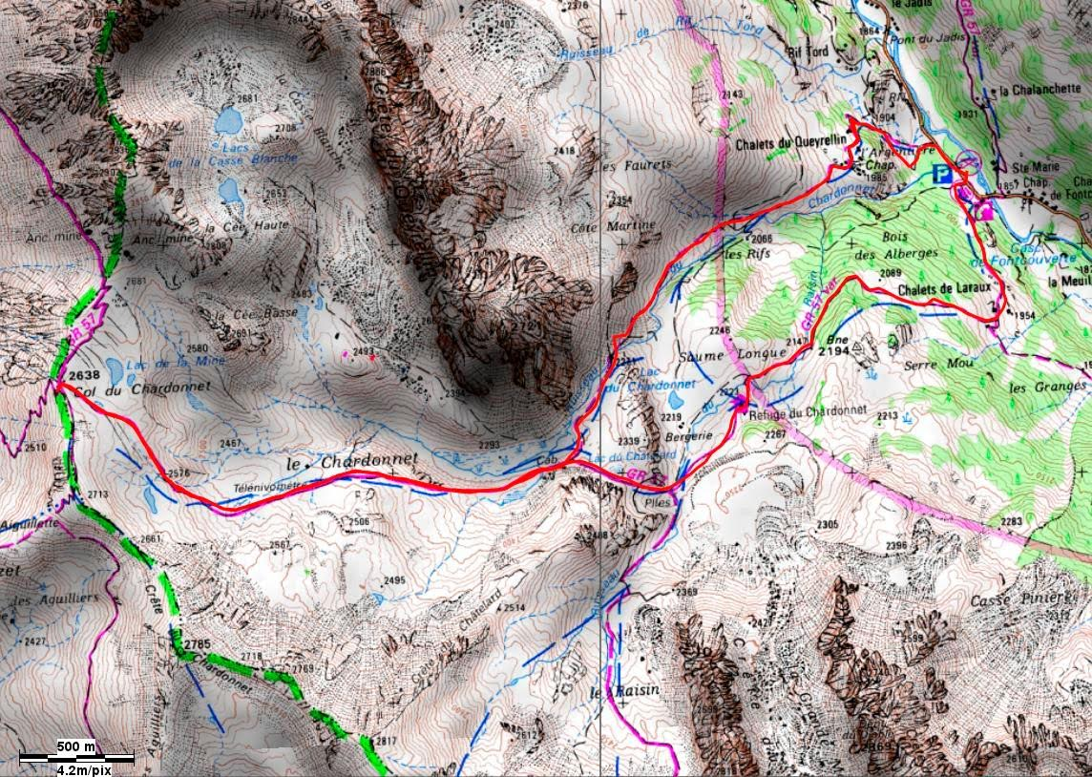

Col du Chardonnet 2638m
Grand beau. Retour au même P. 1857m. Départ 8h45, montée par un bon sentier -une variante du GR 57- aux chalets de Laraux 1960m (9h10) alternance de prés fleuris et de forêt légère de mélèzes, le ruisseau du Raisin 2147m (le col du Raisin était l'objectif initial) est longé jusqu'au refuge du Chardonnet 2223m fermé (10h). Pause de 10' sur la terrasse avec tables-bancs. Une passerelle facilite la traversée du Raisin (10h20) et le sentier s'engage dans un 'défilé' qui conduit vite au 'Lac poilu' de Kaska -Lac du Chatelard d'IGN- 2300m (10h30). Après un mât de prières, le vallon du Chardonnet s'ouvre largement, un télénivomètre -encore selon IGN- est laissé à droite (11h10) des marmottes gambadent par ci par là. Après un passage plus raide le sentier s'adoucit en laissant à droite le petit lac de la Mine et le col 2638m est atteint à 11h45. A des montagnes sèches et rocheuses succède le spectacle somptueux de la chaîne du Pelvoux à gauche à la Meije à droite, la barre des Ecrins au centre est étincelante. Une bonne pause pique-nique est appréciée avant de remettre les sacs sur le dos vers ... 13h30. Retour en ligne jusqu'au mât de prières, puis à 14h30 sentier à gauche descendant le ruisseau du Chardonnet, une marmotte traverse à la nage l'un des nombreux bras de l'espace lacustre ... l'itinéraire est plus délicat avec des passages raides dans la caillasse ... des restes de marmotte dévorée par qui ?... la chapelle Ste Appolonie 1985m des Chalets du Queyrellin est visitée vers 15h30. Un épisode curieux suivra : une fillette de 8-10 ans est croisée enveloppée dans une grosse couette puis une famille nombreuse est trouvée un peu plus bas, la mère avec un petit dans le dos traine une grosse valise à roulette couverte d'une autre couette qui balaye le terrain, deux garçonnets 6-8 ans trainent aussi une valise à roulettes et une poussette ! Le groupe aide le tout à remonter vers le hameau où le père costaud finit par arriver ! La BA du jour avec +30m de dénivelée ! Les voitures sont atteintes juste après 16h.
Déniv. 850m, L 12,8km, Durée 6h

Jeudi 25 juin André, Anne-Marie, Kaska, Mako, Marie-Claude, Mariethé, Xavier

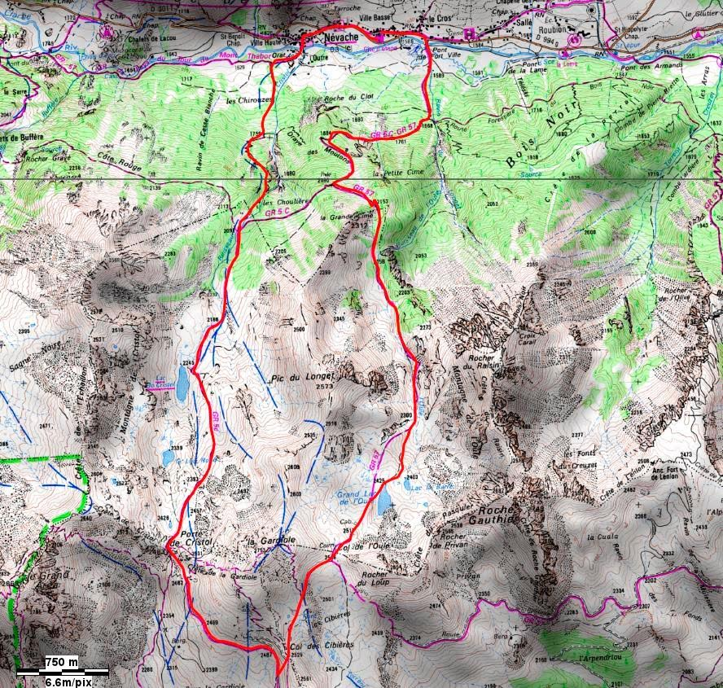

Porte de Cristol 2483m et col de l'Oule 2546m
Le beau temps se maintient. Départ à pied du Gîte 1600m à 8h35, église, pont de l'Outre (8h45) et sentier plein sud par le bois des Chirouzes, raide, très raide, de plus en plus raide jusqu'à la jonction du GR 5C à 2092m (10h) à la passerelle de Cristol, la suite est heureusement plus calme, joli vallon semi ombragé parsemé de 'mouilles' en rive droite du ruisseau de Cristol, le lac 2245m est atteint à 10h40. Un gros oiseau de proie ? vient de faire une grande boucle et s'est perdu en face ... à la cote 2393m le lac Rond est laissé à droite (11h10), la Porte de Cristol 2483m est franchie vers 11h30. Déception le Grand Aréa 2869m bouche la vue sur les Ecrins. La solution de grimper dessus est écartée. Qu'à cela ne tienne un chemin bien plat s'offre à notre gauche ... c'est reparti jusque sous le col des Cibières, heureusement pas trop dépassé pour l'aire de pique-nique, il était temps : midi 10 ! D'ici la vue est somptueuse Arcas, Pelvoux, Barre des Ecrins, la Meije reste cachée par le Grand Aréa. Bonne pause avec sieste jusqu'à 13h20. Montée hors sentier au col des Cibières 2525m et poursuite vers le col de l'Oule 2546m (13h50). Pas mal de 'touristes' car le col du Granon 2404m tout proche est accessible en voiture depuis St-Chaffrey. Nouvelle pause au Grand lac de l'Oule 2425m (14h10). Entre Roche Gauthier et Pic du Longet le GR 57 plonge dans le vallon, très sec, plus une goutte dans le 'Torrent de l'Oule', quelques remontées avant la jonction avec le GR 5C à 2090m (15h30). A vue, la descente vers Névache ne parait pas très longue mais les cailloux qui encombrent le sentier sont bien pénibles et il y a tout de même 500m à descendre. Le pont de Fort Ville est enfin traversé à 16h30. Retour au Gîte par la route à 16h40.
Déniv. 1035m, L 16,2km, Durée 7h
Vendredi 26 juin André, Anne-Marie, Kaska, Mako, Marie-Claude, Mariethé, Xavier

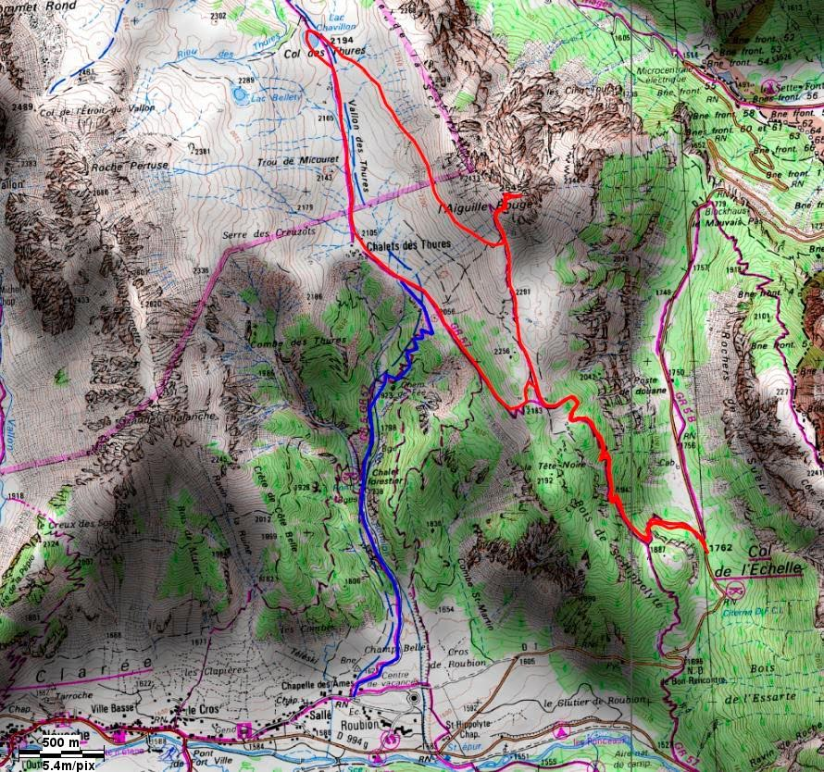

Aiguille Rouge 2545m
Du beau temps toujours ! 2 voitures pour le col de l'Echelle 1762m tout proche. Départ à 8h50 par le sentier - GR 57 bien sur ! - du Bois de St-Hippolyte, pause vers 10h dans la première prairie en fin de zone arborée. A la cote 2183m on quitte le GR (10h10) pour aborder l'arête Sud de l'Aiguille. D'abord douce la rampe se raidit peu à peu avec une forte pente transversale à gauche, vers 2400m le sentier devient plus escarpé et rocheux. La grande croix du sommet 2545m -avec boite aux lettres pour les messages des vainqueurs- est atteinte à 11h, c'est abrupt mais pas vertigineux. Deux italiens sont tournés vers ... Bardonnèche, belle vue sur le Thabor, les Rois Mages et la montagne des Acles plus haute d'une centaine de m de l'autre coté du col de l'Echelle. Une curieuse tour rocheuse sans nom est accrochée en face comme un château fort ... Décision est prise de repartir assez vite. A 11h30 le signal est donné, celle qui finira pas se taler le coccyx est inquiète, la pyramide sommitale est descendue lentement, pas à pas et c'est avec soulagement que tous se retrouvent à 2345m sur une confortable aire de pique-nique-sieste, il est tout juste midi. On repart à 13h15 sur un sentier moins raide mais avec toujours une forte pente à gauche, la prudence s'impose toujours, près de 40' pour le 1er km ... après ça va mieux et le tour du lac de Chavillon, au Col des Thures 2194m, apaise tout le monde, de curieuses bestioles noires au caractère statique intriguent, des algues filamenteuses aussi. Une 1/2 heure pour faire les 300m du tour ... La descente douce dans un vallon plat et verdoyant se poursuit jusqu'aux chalets des Thures et la séparation du groupe à 15h (2083m). Mariethé conduit ses 4 compagnes vers les cheminées de fées et le vallon abrupt du torrent du Roubion. Les 2 chauffeurs remontent 125m avant de redescendre par l'itinéraire de montée pour récupérer (16h20) les voitures au col de l'Echelle. Tous se retrouvent facilement, un peu après 16h30, près de la 'Chapelle des Ames' de Roubion 1600m.
Déniv. 800m (900m voitures), L 12km (12,8), Durée 6h (6h30), en bleu la descente avec Mariethé.

Samedi 27 juin

de Névache à St-Jorioz
Lucas, aide-cuisinier du Gîte, habitant de Bardonnèche, nous avait donné une adresse de restaurant. Départ du Gîte après 9h, Mako reste sur place pour attendre son mari qui arrive de Sevrier, col de l'Echelle, les 17 se retrouvent près de la 'Municipio' de la ville. Menu réservé au 'Cusiné' via Medail, achats divers en ville (de la cafetière italienne au sac mode), marché (fruits, parmesan et ...). Tous se retrouvent à midi - midi 10 au 'Ristaurante'. Menu simple à base de pizzas et bon dessert, pas trop de vin pour les 5 conducteurs, café ... Vers 13h30 tout est consommé et les adieux ou embrassades de séparation généreusement distribués ... Chaque chauffeur reprend ses ouailles et les ramène sains et saufs sur Annecy, Sevrier, St-Jorioz, au pire entre 16h et 17h.

Statistiques :
- Dénivelée des 6 jours : 5.360m (+200m Echelle)
- Longueur des itinéraires : 87km (+5,4km Cascade Fontcouverte au Gîte)
- Durée de marche : 38h30 (+2h Fontcouverte -0h30 Roubion). Et la semaine des 35 heures !
Ça ne fait que 2,25km / heure ! Pour la dénivelée à l'heure il faudrait séparer les montées des descentes; qui veut faire le calcul

Merci à tous ceux qui ont œuvré pour la bonne humeur, l'ambiance et la réussite de ce séjour.

